
Inbjudan till resa med Veteranklubben.
Vi besöker F11 Flygspaningsmuséum och
Saab i Nyköping Tisdag 27 oktober
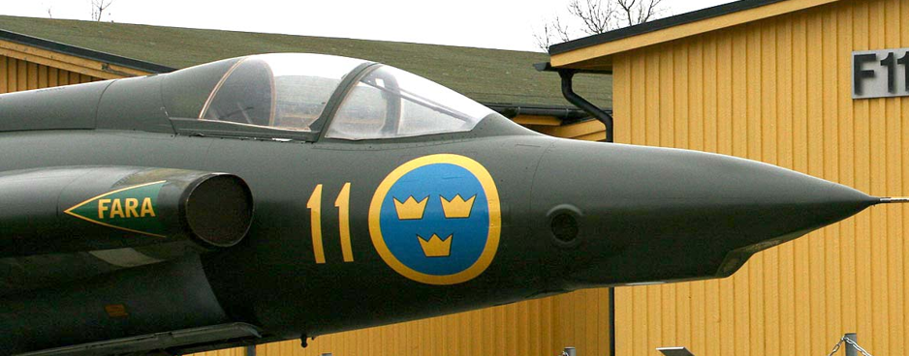



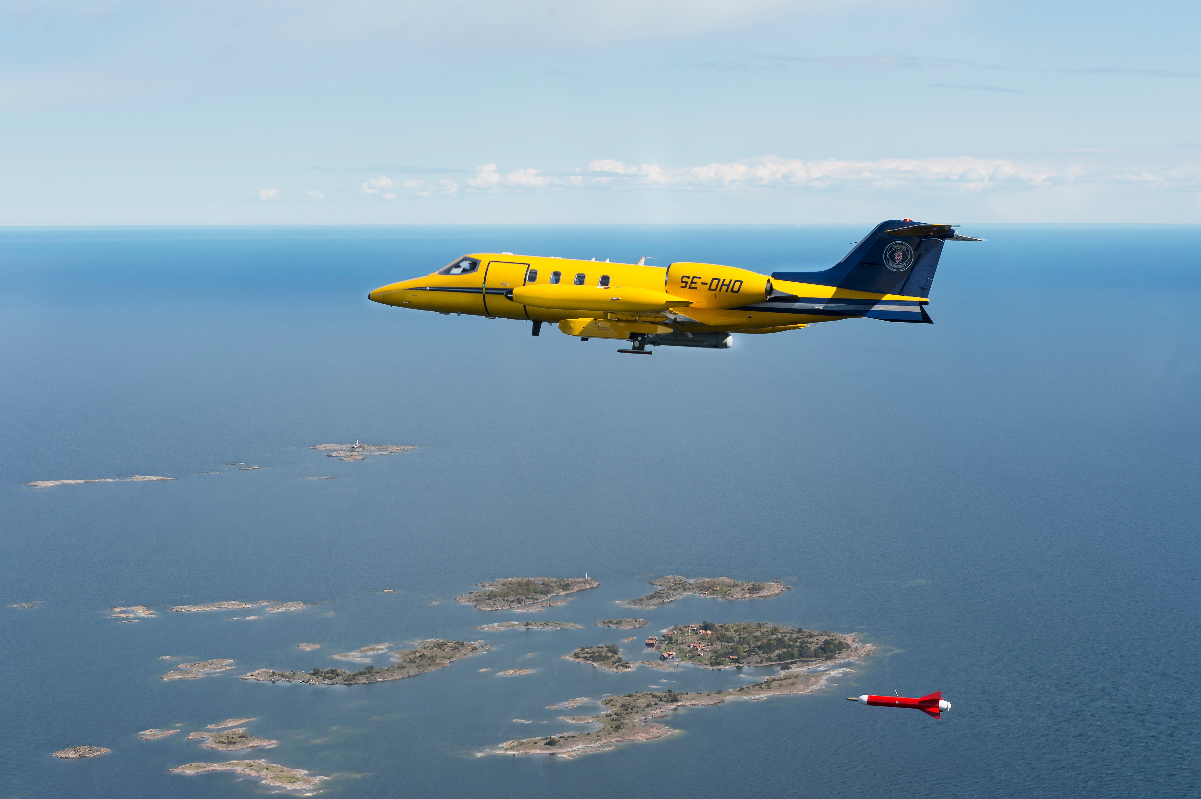

Avresa från Linköping – Saab Civila parkeringen kl 08:15
Först besöker vi F11 Flygspaningsmuséum följt av en lunch på flygplats-restaurangen innan vi besöker vi Saabs verksamhet i Nyköping.
Vi tvingas begränsa antalet deltagare till max 30, så det är ”först till kvarn” som gäller….sena anmälningar landar på reservlistan.
Anmälan senast 20 oktober på mail till Stefan Rönnmark – ronnmarkstefan@gmail.com
Aktiviteten kostar 250 kr/pers. Betalas senast 21 oktober med Swish till nr 1233928033 och märk betalning med ert namn.
För detta pris ingår resan, muséet med guide, lunch och fika i bussen på vägen hem. Vi beräknas vara hemma ca 16:15.
Har ni frågor kontakta Stefan Rönnmark – ronnmarkstefan@gmail.com

